**Сравнительный график для n от 1 до 50**

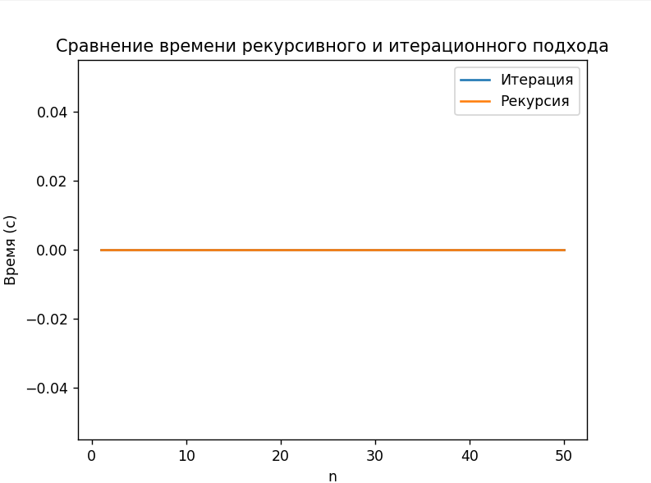

**Сравнительная таблица для n от 1 до 50**

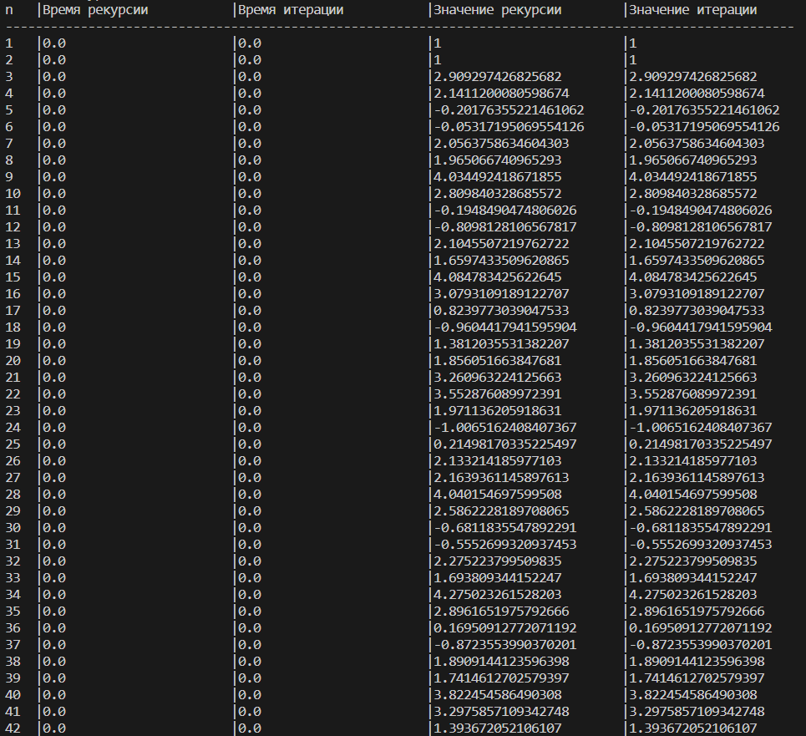

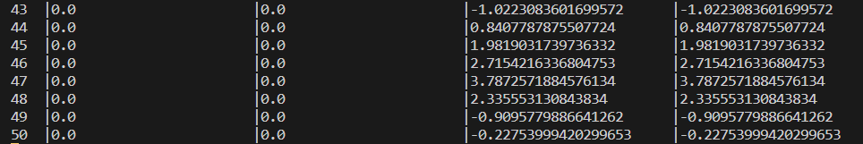

До n = 1996 итерация и рекурсия практически одинаково хорошо справляются с исходной функцией, время работы не превышает одной секунды.

Однако при n > 1996 рекурсия прекращает свою работу, но, тем не менее, рекурсия отрабатывает функцию менее, чем за секунду, как и итерация.

**График работы программы при n = 1996**

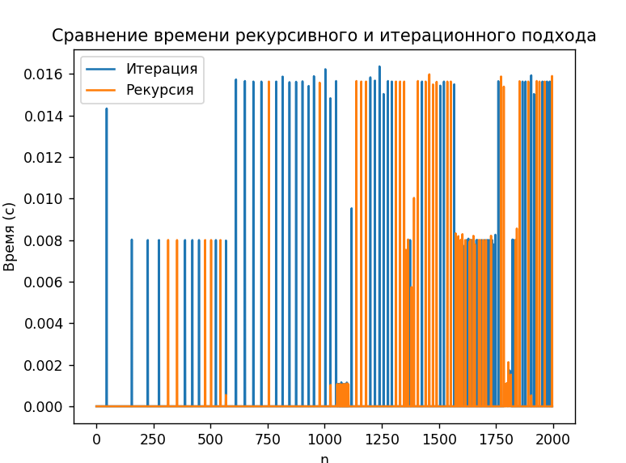

При этом итерация продолжает работу и при n > 1996. При n = 10000 время работы программы при итерации не выходит за пределы одной секунды. Ниже прикладываю график при n = 10000 при итерационном подходе.

